Лабораторная 1 Порядок показа

- Показать задание по вашей теме-варианту из списка внизу.
Разработать заявочную систему по теме: Солнечная энергия. Услуги - устройства для частных домов (солнечные батареи, аккумуляторы), заявки - расчет генерации и сбережения для указанного набора устройств и широты.
Создание базового интерфейса, состоящего из трех страниц. Первая для просмотра списка услуг в виде карточек (плиткой в 2-4 столбца) с наименованием, ценой, мощностью устройства и т.д. и картинкой, а также отдельным элементом-карточкой текущей заявки (корзина) с указанием количества услуг в ней. Это количество вычисляется в контроллере-обработчике.
При клике по карточке происходит переход на вторую страницу с подробной информацией об услуге (даты, описание и тд), эту страницу сверстать в портретном режиме как Vibes, добавить короткое видео, которое автоматически проигрывается на странице.
При нажатии на текущую заявку по ее id открывается страница просмотра состава заявки, в которой есть поля самой заявки, каждая ее услуга отображается ниже отдельной карточкой друг под другом, поля услуги вывести слева направо в 1 строку и справа для каждой из них поле м-м количества, которое в последующих лабораторных сможет менять пользователь.
Также в заявке или в еще одном поле м-м должно быть поле результата вычислений (пока указано готовое значение).
В header приложения добавить только кнопку/иконку Домой, она для навигации на страницу услуг.
Добавить поле input для фильтрации на сервере списка услуг по одному из полей (наименование), отображаемых на странице (по умолчанию отображать все). Поле поиска должно сохраняться после запроса.
Всего в приложении должно быть 3 GET запроса и две модели-коллекции. Все данные для обеих страниц нужно брать прямо из двух коллекций (массива услуг и словаря заявки), без использования БД. Никаких массивов внутри отдельной услуги (соблюдать атомарность и 1НФ), но можно и нужно писать большие текстовые описания.
Никакого редактирования, только поиск и просмотр. Без JavaScript.
В приложении должны быть использованы стили, для каждого элемента списка подгружается свое изображение.
Изображения услуг отображаются на всех трех страницах.
Изображения и видео хранятся в Minio.
- Показать дизайн 3 страниц в Figma, показать, что в приложении тоже самое.
Страница 1 Каталог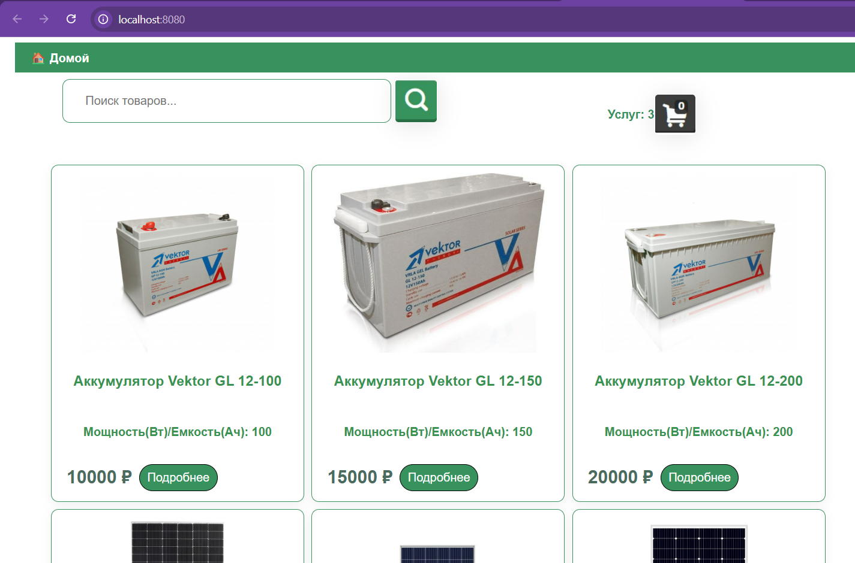
Страница 2 Заявка
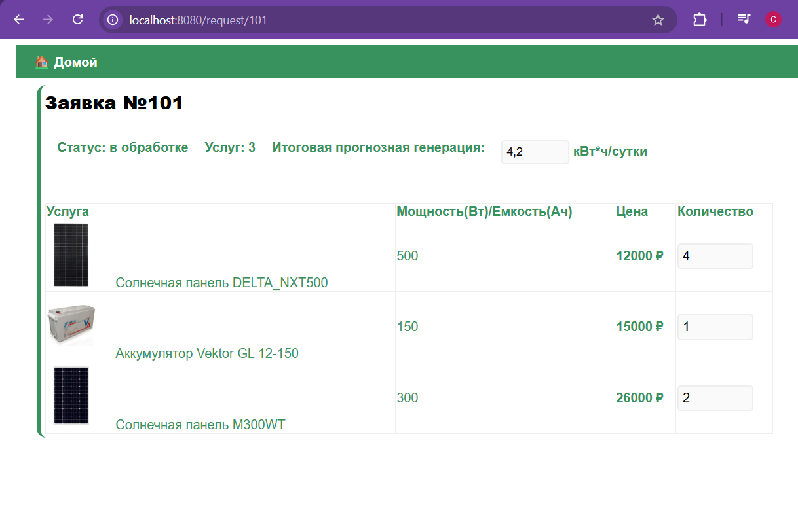

Страница 3 карточки в стиле Vibes
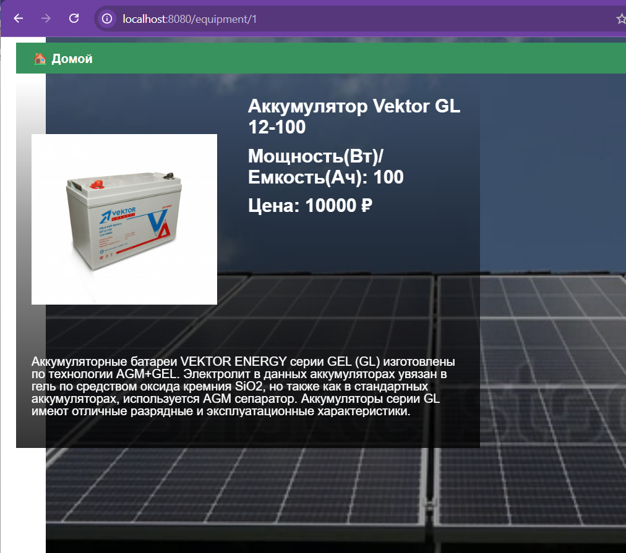
- Показать сайт, откуда копировали дизайн, сказать, что скопировано и в CSS это перечислить.
Сайт-источник https://gws-energy.ru/category/katalog/.
Скопированы основные оттенки цвета, картинки поиска и корзины, цвета карточек (color: #38925D)
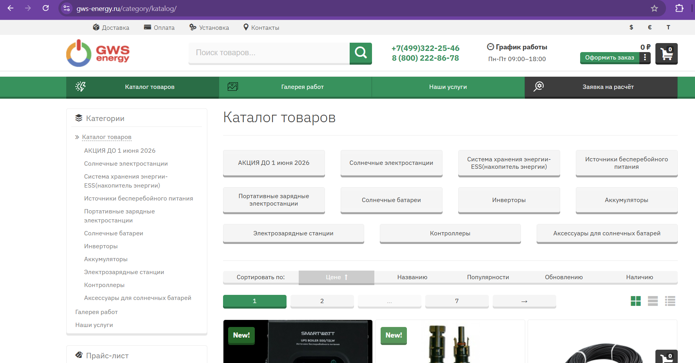
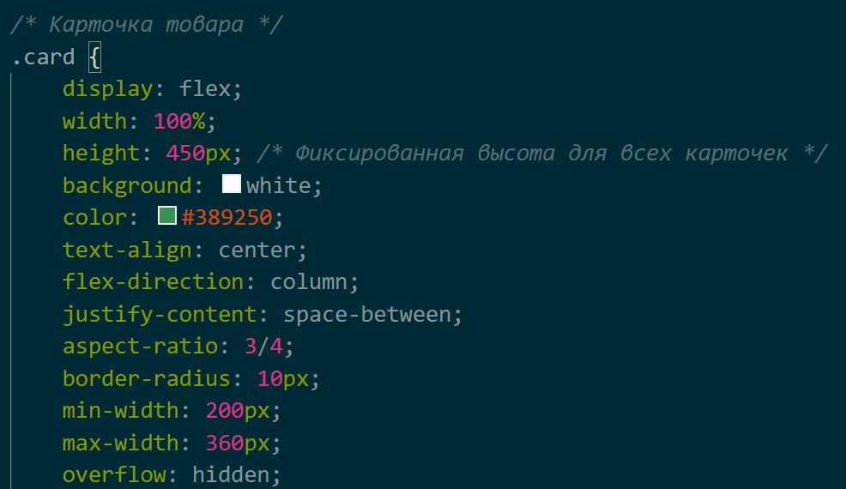
- Показать три страницы приложения с поиском, при этом во вкладке Network для 3 запросов GET объяснить url: показать параметр фильтрации/поиска, а также id заявки и услуг.
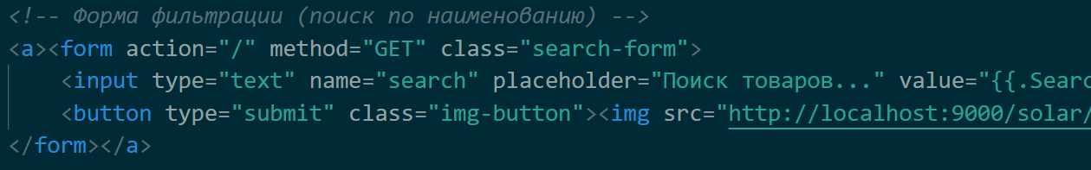Поиск осуществляется на странице каталога по наименованию 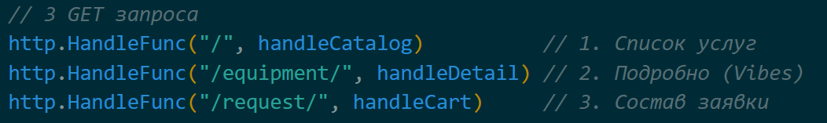 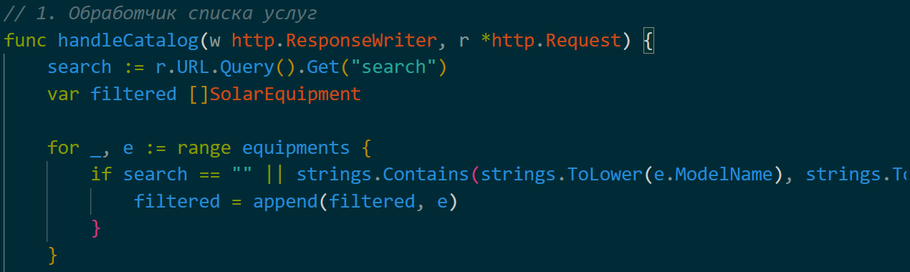
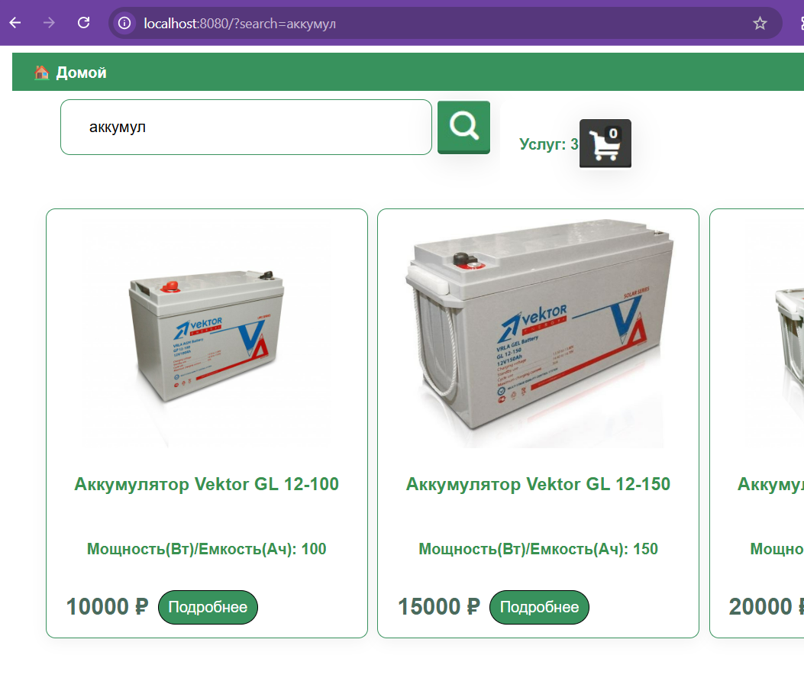
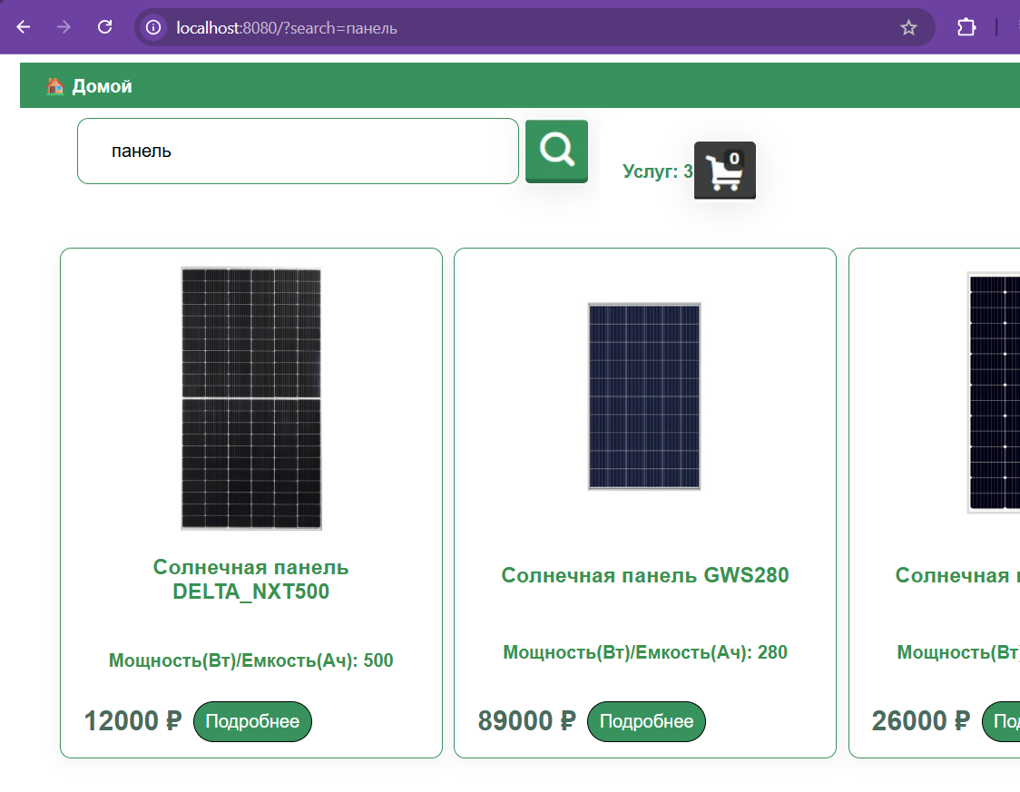
- Для страницы списка услуг показать в HTML из Response: ид заявки, количество в корзине, url изображений и видео из Minio.
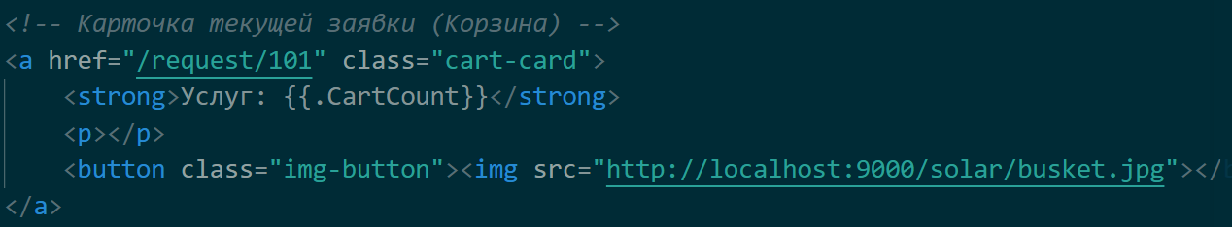
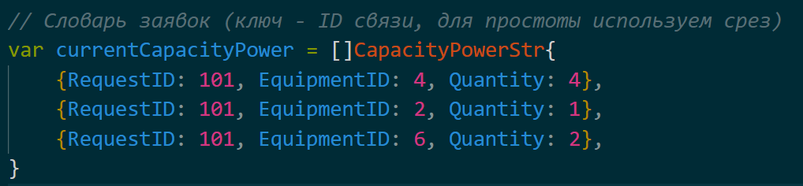
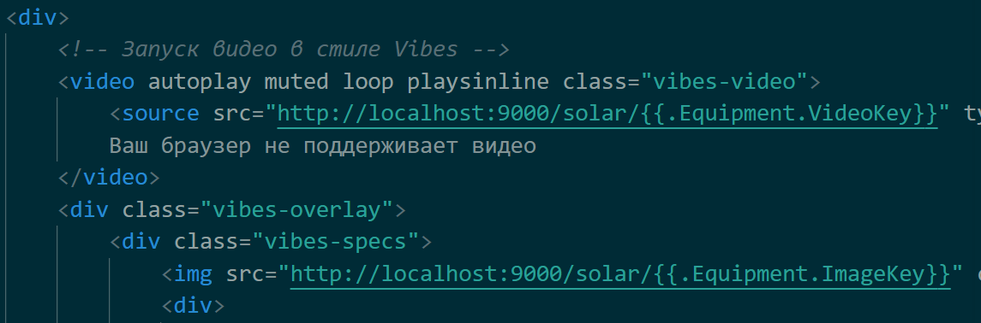
- В коде показать, где эти url в коллекции услуг, показать словарь заявка, а также их использование в 3 шаблонах.
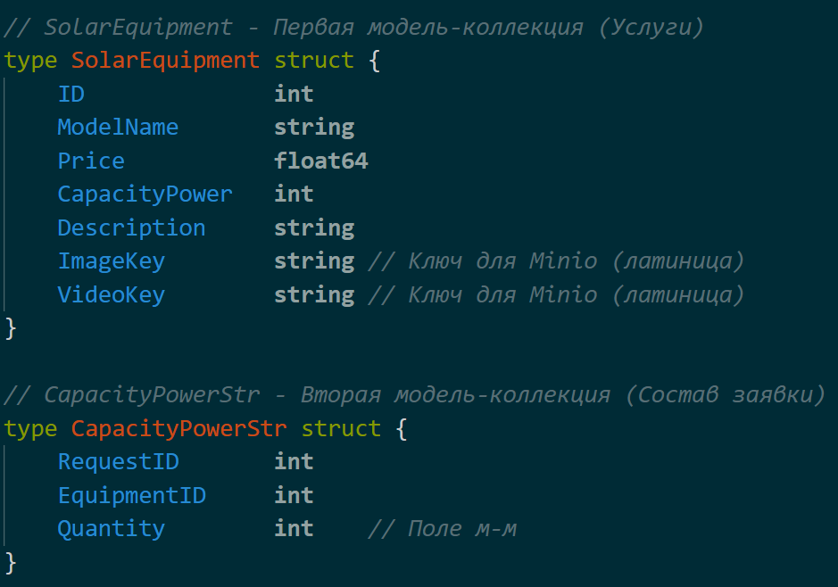
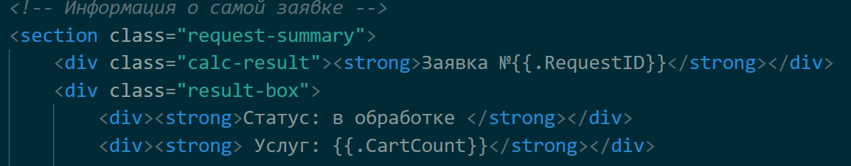
- Показать роутинг: 3 url и три контроллера для них, объяснить реализацию фильтрации/поиска.
Карточки
